Санкт-Петербургский государственный университет
Математико-механический факультет
Кафедра теоретической и прикладной механики
Механика и математическое моделирование

Носов Евгений Павлович

Исследование частот и форм собственных колебаний эллиптических пластин

Магистерская диссертация

Научный руководитель:
Кандидат физико-
математических наук, доцент
Смирнов А. Л.

Рецензент:
Смирнов А. С.

Санкт-Петербург
2023
SAINT-PETERSBURG STATE UNIVERSITY
Mathematics and Mechanics Faculty
Department of theoretical and applied mechanics
Mechanics and mathematical modelling

Evgenii Nosov

Study of natural frequencies and vibration modes of elliptical plates

Master’s Thesis

Scientific supervisor:
Candidate of Physics and
Mathematics, Associate Professor
Smirnov A. L.

Reviewer:
Smirnov A. S.

Saint-Petersburg
2023

Оглавление

Введение 4
- Постановка задачи и численное исследование 6
- Сравнение с полуаналитическим результатом Коллатца 10
- Сравнение с прямоугольной пластинкой 11
- Возможности аналитического решения 12
Заключение 13
Список литературы 13
Приложение 1 15

Аннотация

Носов Евгений Павлович. Колебания эллиптической пластины. Андрей Леонидович Смирнов. Фундаментальная математика и механика. Теоретическая и прикладная механика.
Данная работа посвящена исследованию свободных колебанию тонких изотропных эллиптических пластин, жестко закрепленных по краям. Исследовано влияние отношения полуосей эллиптической пластинки при сохранении ее площади на поведение спектра частот, проведено сравнение со спектром частот прямоугольной пластины с такой же площадью и соотношением сторон. Результаты, полученные с помощью МКЭ в пакете программ Comsol, сравниваются с результатами, полученными методом Рэлея-Ритца по формуле Коллатца.
Ключевые слова: эллиптическая пластинка, асимптотические методы, колебания.

Введение

Работа посвящена исследованию колебаний тонких изотропных эллиптических пластин. Для описания пластин используется линейная теория тонкостенных пластин и оболочек Кирхгофа – Лява. При решении задачи нахождения собственных частот формулируется краевая задача для уравнения Жермен – Лагранжа. Это уравнение можно решить приближенно или аналитически с использованием собственных функций для двойного лапласиана в эллиптической области (функций Матьё).
Элементы в форме эллиптических пластин широко распространены в строительстве, приборостроении и автомобилестроении: в накопителях на жестком диске, токарных инструментах, датчиках давления, как компоненты инженерных структур [1, 4], в многослойных термовязкоупругих пластинах [17]. Колеблющиеся эллиптические пластины используются в акустических и музыкальных инструментах: сабвуферы, усилители, проигрыватели. Эллиптические пластины одни из немногих, для которых можно построить аналитическое решение уравнения колебаний.
Первая статья, посвященная сравнению колебаний круглой и эллиптической пластин, была опубликована в 1880 году (Francis E. Cabot [2]). Francis E. Cabot сделал предположение о характере колебаний эллиптической пластины и о колебании диска с круглым вырезом в центре. Однако до начала прошлого века не уделялось достаточное внимание аналитическому описанию колебаний эллиптических пластин. В исследованиях XIX века использовались лишь приближенные формулы и численные методы.
Поперечные колебания неоднородных эллиптических пластин рассмотрены во многих работах. Например, в 1992 году B. Singh, S. Chakraverty [13] описали решение задачи о нахождении частот поперечных колебаний эллиптической и круглой неоднородных пластин методом Рэлея-Ритца, используя в качестве функции формы полиномиальную функцию, обращающуюся в нуль на границе эллиптической пластины и обладающую нулевой производной на этой границе. В статье [1] N. Bhardwaj, A. P. Gupta and K. K. Choong исследовали первые шесть собственных частот для пластины, имеющей форму четверти эллипса, разрезанного по главным осям, которая покоится на упругом основании Винклера. Они использовали ортогональные полиномы, которые были получены при использовании процесса Грама-Шмидта, в качестве функций формы для метода Рэлея-Ритца. В 2005 году S. Chakraverty, Ragini Jindal, V. K. Agarwal [4] изучали поведение собственных частот эллиптической пластины в зависимости от неоднородности пластины с помощью метода Рэлея-Ритца, используя в качестве функций формы ортогональные полиномы, которые были получены при использовании процесса Грама-Шмидта.
Аналитическое решение для задачи о поперечных колебаниях может быть построено только для пластинок простых форм. Колебания пластин круглых, квадратных и прямоугольных форм хорошо изучены и представлены в различных литературных источниках, например, в справочнике Arthur W. Leisa [8].
Самые ранние работы по нахождению колебаний эллиптической пластинки с помощью функций Матьё были проведены Yoshio Shibaoka [11], N. W. McLachlan [9]. Статьи этих авторов были опубликованы в середине прошлого века. Shibaoka утверждал, что N. W. McLachlan допустил серьезную ошибку, используя при решении уравнения колебания для эллиптической пластины тот же способ, что и для круглой пластины. N. W. McLachlan предположил, что для вычисления любой моды колебания эллиптической пластины достаточно получить одно частное решение дифференциального уравнения колебания пластины. В случае поперечных колебаний эллиптической пластины для нахождения каждой частоты необходимо рассмотреть линейную композицию всех допустимых частных решений. Работа Yoshio Shibaoka была использована Kenzo Sato [6] для нахождения частот эллиптической пластины с упруго защемленным краем.
Исследование колебаний эллиптических пластин аналитическим методом с использованием функций Матьё было проведено в 2014 году S. M. Hasheminejad, Ali Ghaheri [5]. Они изучили изменение собственных частот эллиптической и круглой пластин с круглым и эллиптическим вырезом в зависимости от расположения выреза и угла поворота для эллиптического выреза.
Вычисление колебаний аналитическим способом для большинства форм пластинок является затруднительным, поэтому часто используются численные методы. Такие методы описаны в книге Л. Д. Акуленко и С. В. Нестерова [14]. Самыми распространенными приближенными методами являются: метод Рэлея-Ритца [1, 3, 4, 10, 12, 13] и метод конечных элементов.
Весьма важной является идея использования форм колебаний круглой пластины в качестве в качестве функций форм для метода Рэлея-Ритца при изучении пластинок других форм. Многие авторы используют этот метод для нахождения частот колебания эллиптических пластин. Так, например, в 1993 C. Ragalingham, R. B. Bhat и G. D. Xistris в статье [10] изучили зависимость спектра собственных частот жестко закрепленной эллиптической пластины от соотношения полуосей.
Метод конечных элементов является наиболее распространенным способом решения задачи на нахождение собственных колебаний пластинок разных форм. T. Lakshmi Reddy, P.V. Pawan Kumar, Akshay Prajapati в статье [7] провели численный анализ частот эллиптической пластины с жестко закрепленной границей в зависимости от соотношения полуосей, используя программный пакет ANSYS, и сравнили с результатами других авторов использовавших метод Рэлея-Ритца [3, 12]. А.Л. Смирнов в статье [18] получил спектр частот колебания свободной эллиптической пластины и исследовал его изменения в зависимости от соотношения большой и малой полуосей. В 2018 Е. А. Долгова в своей дипломной работе [16] изучала поведение собственных частот колебаний эллиптических пластин в зависимости от эксцентриситета и от размера центрального выреза, используя программный пакет Ansys.

- Постановка задачи и численное исследование

Рассматривается тонкая изотропная однородная эллиптическая пластина, жестко защемленная на краю (Рис. 0).
Малые поперечные собственные колебания тонкой пластины описываются уравнением Жермен – Лагранжа:
$D∆∆w-ρhω^{2}w=0$ | (1)
где $w-$ прогиб срединной плоскости пластины. Будем рассматривать пластину с жестко защемленным краем:
$w=0,\frac{∂w}{∂r}=0 при r=R$ | (2)
Далее исследуются собственные частоты колебаний пластины, определяемые собственными числами краевой задачи (1) - (2).

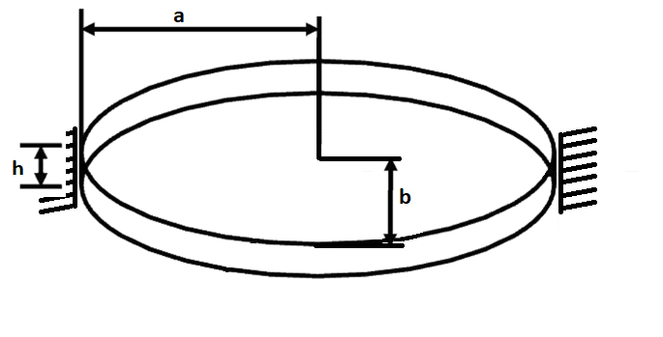
Рис 0. Тонкая эллиптическая пластина

В качестве материала выбрана сталь с упругими константами $E=2∙{10}^{11}$Па $–$ модуль Юнга и $σ=0.3-$ коэффициент Пуассона.
Геометрия пластины задана следующим образом. Длины большой ($a$), и малой ($b$) полуосей, таковы:
$a=R∙\sqrt{k}$
$$b=R/\sqrt{k}$$
где $k-$ коэффициент отношения большой к малой полуосей, $R-$ характеристический размер эллиптической пластины, совпадающий с радиусом пластины при $k=1$. Заметим, что при таком задании полуосей площадь ($S=π a b)$ и, соответственно, масса пластины постоянны при любом значении $k$.
Было проведено численное моделирование в программе Comsol. При моделировании использовался модуль structural mechanics. Размер элементов выбирался наименьшим, чтобы увеличить точность расчётов.
Получаемая в программном пакете частота ($ν$) не является безразмерной. Введем параметр безразмерной частоты собственных колебаний ($Ω$) следующим образом:
$$Ω=2πνR^{2}\sqrt{\frac{ρh}{D}}$$
Где $ρ=\text{7850}$ $\frac{кг}{м^{3}}-$ плотность материала пластины, $D=\frac{Eh^{3}}{12\left(1-σ^{2}\right)}$ = 0,223 Н$∙$м $-$цилиндрическая жесткость пластины.
На рис. 1 и рис. 2 приведена зависимость безразмерных частот собственных колебания закрепленной по краю тонкой эллиптической пластины от отношения большой и малой полуосей при сохранении площади пластины.

Рис 1. Зависимость колебаний пластинки от отношения полуосей при малых значениях $k = a/b$

Рис 2. Зависимость колебаний пластинки от отношения полуосей при больших значениях $k = a/b$

На рис. 2 приведены зависимости безразмерных частот собственных колебаний для большего диапазона соотношения полуосей. Двойной номер собственных частот $(m, n)$ при $k>1$$\frac{a}{b}>1$, наследуется ими от соответствующих («родительских») частот круглой пластины. Заметим, что для кратных частот круговой пластины $(m>0)$ происходит их расщепление, а частоты осесимметричных колебаний $(m=0)$ не расщепляются.
На рис. 3 можно увидеть расщепление кратной частоты $Ω_{(1,0)}$, которое происходит при росте отношения большой и малой полуосей, на две новые частоты. Обозначим большую частоту колебаний $Ω_{\left(1,0\right)+},$а меньшую $Ω_{(1,0)-}$.

 | Форма для $Ω_{(1,0)-}$ | Форма для $Ω_{\left(1,0\right)+}$
k=1 | 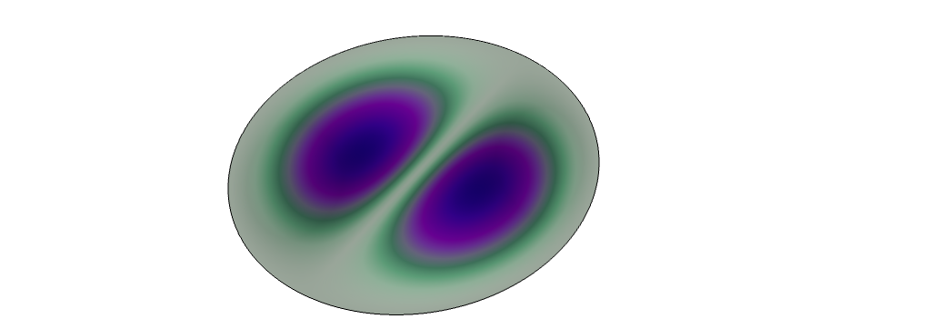
k=1.5 |  | 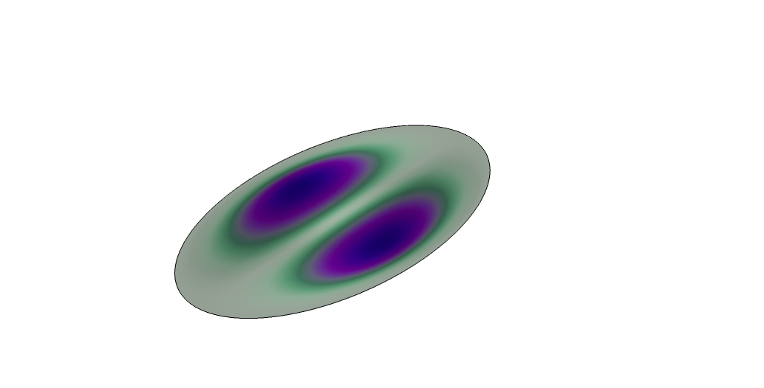
k=2 |  | 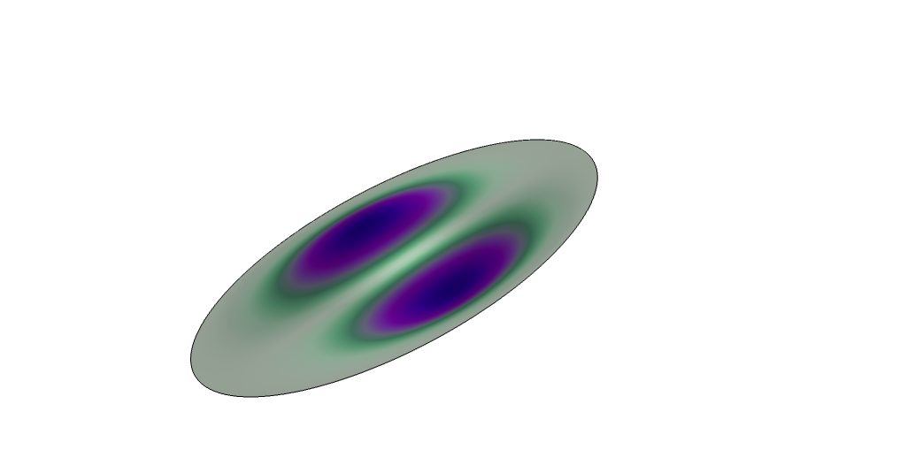
k=3.5 |  | 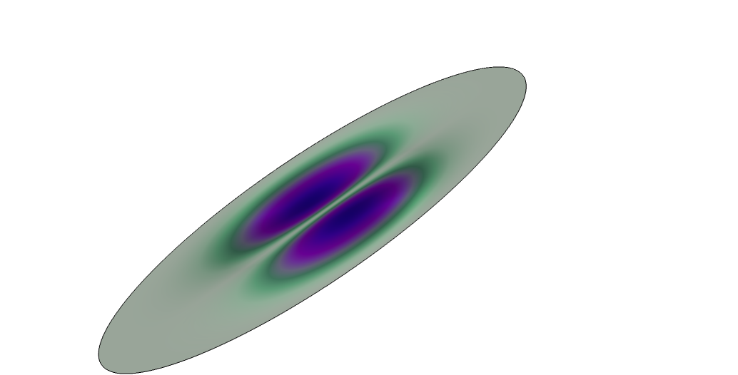

Рис 3 Зависимость формы колебаний $Ω_{\left(1,0\right)+}$ и $Ω_{\left(1,0\right)-}$ от соотношения полуосей k
- Сравнение с полуаналитическим результатом Коллатца

В работе [15], использованной в [8], Коллатцом с помощью метода Рэлея-Ритца была получена формула, описывающая поведение низшей «фундаментальной частоты» поперечных колебаний эллиптической пластины.
$$ν={\left[\frac{10Eh^{2}}{3ρ\left(1-σ^{2}\right)}\left(\frac{1}{a^{4}}+\frac{2}{3a^{2}b^{2}}+\frac{1}{b^{4}}\right)\right]}^{\frac{1}{2}}$$

где $a-$ большая полуось, $b-$ малая полуось, $E-$ модуль Юнга, $σ-$ коэффициент Пуассона.
На рис. 4 приведено сравнение безразмерных частот, найденных по этой формуле, и полученных численно в пакете COMSOL в зависимости от соотношения полуосей.
Вычисления по формуле Коллатца были выполнены в программе Wolfram Mathematica 12.0 (код вычислений находится в приложении 1).

Рис 4. Зависимость формы колебаний пластинки $Ω_{\left(0,0\right)}$ от соотношения полуосей $k = a/b$

- Сравнение с прямоугольной пластиной

Геометрия прямоугольной пластины задана следующим образом. Длины большой и малой длин сторон, таковы:
$a=R∙\sqrt{πk}$
$$b=\frac{R\sqrt{π}}{\sqrt{k }}$$
где $k-$ коэффициент отношения большой к малой полуосей, $R-$ характеристический размер эллиптической пластины. Заметим, что при таком задании длин площадь прямоугольной и эллиптической пластин равны.
Получаемая в программном пакете частота ($ν$) не является безразмерной. Введем параметр безразмерной частоты собственных колебаний ($Ω$) следующим образом:
$Ω=νR^{2}π\sqrt{\frac{ρh}{D}}$
На рис. 5 приведено сравнение безразмерных частот прямоугольной и эллиптической пластин, полученных численно в пакете COMSOL в зависимости от соотношения полуосей.

Рис 5. Зависимость частоты колебаний пластинки от соотношения полуосей $k = a/b$ ($пр(m,n)±$ - прямоугольная пластина, $эл(m,n)±$ - эллиптическая пластина)

- Возможности аналитического решения

При переходе в эллиптические координаты и решение уравнения Жермен-Лагранжа при условии жесткого крепления на границе эллиптической пластины получим частотное уравнение [20]:
$\left(Ce_{m}\left(y_{10},ξ\right)Ce_{m}^{'}\left(y_{10},-ξ\right)-Ce_{m}\left(y_{10},-ξ\right)Ce_{m}^{'}\left(y_{10},ξ\right)\right)\left(Se_{m}\left(y_{10},ξ\right)Se_{m}^{'}\left(y_{10},-ξ\right)-Se_{m}\left(y_{10},-ξ\right)Se_{m}^{'}\left(y_{10},ξ\right)\right)=0$ | (3)
где $Ce_{m}$ и $Se_{m}-$ модифицированные функции Матьё первого и второго рода порядка $m$, $y_{10}-$ граница эллиптической пластины в эллиптических координатах этого эллипса, поэтому $y_{10}=arsh\left(\frac{1}{ε}\right)$, где $ε-$ эксцентриситет эллипса. Параметр $ξ$ выражается через известные параметры следующим образом:
$$ξ=\frac{2π}{32}{\left(a^{2}-b^{2}\right)}^{2}ν\sqrt{\frac{ρh}{D}}$$
Решив это частотное уравнение (1) можно получить значение собственных частот колебаний ($ν$) эллиптической пластины.

Заключение

При сохранении общего объема эллиптической пластины увеличение ее эксцентриситета приводит к росту всех собственных частот, связанному с увеличением жесткости конструкции при ее неизменной массе. При этом наиболее быстрый рост наблюдается у некратных частот, которые в случае нулевого эксцентриситета соответствуют осесимметричным колебаниям круглой пластины (формы c волновыми числами $(0,n)$). Частоты, соответствующие формам $(m,n)$ круглой пластины, кратные для $m > 0$ в силу поворотной симметрии, расщепляются и растут с разной скоростью при увеличении эксцентриситета, причем быстрее растут частоты форм, вытянутых вдоль малой оси. Если в качестве параметра эллиптичности использовать отношение малой и большой осей $k$, то зависимость нижних частот колебаний при малых значениях $k$ близка к линейной.

Список литературы

[1] N. Bhardwaj A. P. Gupta, Choong K. K. Vibration of Rectangular Orthotropic Quarter Elliptic Plates with Simply-Supported Curved Boundary and Other Complicated Effects // Tamkang Journal of Science and Engineering. 2006. Noveber. Vol. 9, no. 1. P. 1-18.
[2] E. F. Cabot. Vibrations of Circular and Elliptical Plates // Proceedings
of the American Academy of Arts and Sciences. 1879. May. Vol. 15.
P. 219-222.
[3] Chakraverty S, M. Petyt, Natural frequencies for free vibration of non homogeneous elliptic and circular plates using two dimensional orthogonal polynomials. Applied Mathematical Modelling 07/1997: 21(7-21): 399-417.
[4] S. Chakraverty, Ragini Jindal, V. K. Agarwal. Flexural vibrations of non-homogeneous elliptic plates // Indian Journal of Engineering and Materials Sciences. 2005. December. Vol. 12. P. 521-528.
[5] S. M. Hasheminejad, Ali Ghaheri. Exact solution for free vibration analysis of an eccentric elliptical plate // Archive of Applied Mechanics. 2014. April. Vol. 84. No. 4. P. 543-552
[6] Kenzo Sato. Free flexural vibrations of an elliptical plate with edge restrained elastically // JSME. 1976. March. Vol. 19. No 129. P. 260-264.
[7] T. Lakshmi Reddy, P.V. Pawan Kumar, Akshay Prajapati. Modal analysis of an elliptical plate clamped along its boundary // International Research Journal of Engineering and Technology. 2015. Dec. Vol. 10. Issue. 9. P. 2030-2034.
[8] A. W. Leissa. Vibration of plates. Office of Technology utilization. 1969
[9] McLachlan N. W. Vibrational problems in elliptical coordinates // University of London. 1947. Vol. 5, no. 3. P. 289-297.
[10] C. Ragalingham, R. B. Bhat, G. D. Xistris. Vibration of clamped elliptical plates using exact circular plate modes as shape functions in Rayleigh-Ritz method // Int. J. Mech. Sci. 1994. Vol. 36. No. 3 P. 231-246.
[11] Shibaoka Y. On the Transverse Vibration of an Elliptic Plate with Clamped Edge // Journal of the Physical Society of Japan. 1956. July. Vol. 11, no. 7.
[12] Singh B, Chakraverty S, Use of characteristic orthogonal polynomials in two dimensions for transverse vibration of elliptic and circular plates with variable thickness. Journal of Sound and Vibration 1994: 173 (3): 289-99.
[13] B. Singh S. Chakraverty. Trannseverse vibration of circular elliptic plates with quadratically varying thickness // Appl. Math. 1992. May. Vol. 16. P. 269-274.
[14] Leonid D. Akulenko, Sergei V. Nesterov. High-Precision methods in eigenvalue problems and their applications. //2005
[15] И.А. Биргер, Я.Г. Пановко, Прочность. Устойчивость. Колебания. Том. 3 // М.: Машиностроение. 1963. Стр. 395-397
[16] Е. А. Долгова, “Свободные колебания тонких эллиптических пластин”, СПбГУ, 2018
[17] В. А. Ковалев. Динамика многослойных термовязкоупругих пластин // Изв. Сарат. ун-та. 2009. Том 9. Вып. 4. Ч. 1. Стр. 61-78.
[18] A. L. Smirnov. Free vibrations of annular circular and elliptic plates // Eccomas Proceedia COMPDYN. 2019. June. P. 3547-3555.

Приложение 1

Вычисления частоты по формуле Коллатца:
ClearAll["`*"];
$Assumptions={H>0,K>0};
a=0.03;
b=0.02;
cc=0.01008;
m=0;
ρ=7850;
(*h=0.00024495;*)
DD=0.269178079;
ξ=1/32*(9-4)*ω*Sqrt[ρ*h/DD];
EE=200000000000;
ν=0.3;
R=2*Sqrt[3/2];
ω0=Sqrt[10EE/(3ρ(1-ν^2))*(1/R^4+2/(3R^2*R^2)+1/R^4)*(R/100)^2] ;
ω=(10 e h^2/3/ρ/(1-ν^2)(1/a1^4+2/3/(a1 a2)^2+1/a2^4));
Ω=Sqrt[ω/.{a1->R,a2->R,h-> R/100}]//Simplify//N;
(*,eK^2 ρ R^2 12 (1-ν^2)*)
ω2=(10 e h^2/3/ρ/(1-ν^2)(1/a1^4+2/3/(a1 a2)^2+1/a2^4));
Ω2[kk_]=0.01008*Sqrt[ω/.{a1->R*Sqrt[kk],a2->R/Sqrt[kk],h-> R/100}]/.S1//Simplify//N;
PtsY={10.217088, 10.220112,10.229184,10.243296,10.262448,10.287648,10.317888,10.35216,10.39248,10.436832,10.485216,10.53864,10.596096,10.657584,10.723104,10.792656,10.865232,10.94184,11.02248,11.105136,11.191824,11.282544,11.37528,11.47104};
PtsX=Range[1,1.23,0.01];
PtsX;
Ω2@PtsX;
ω3=ω2/.e->K^2 ρ R^2 12 (1-ν^2)//Simplify;
Ω3[kk_]=Sqrt[ω3/.{a1->R*kk,a2->R/kk,h-> R/100, K-> 10.217088/0.10327955589886444}]//Simplify;
Ω3@PtsX

